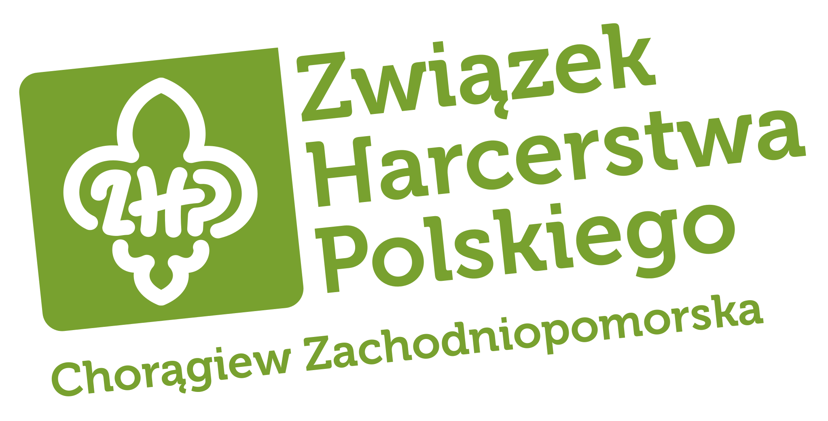

Druhno Drużynowa/Druhu Drużynowy  
Druhno Komendantko/Druhu Komendancie

Już po raz trzeci mamy przyjemność zaprosić wszystkie gromady, drużyny harcerskie, szczepy i kręgi z terenu Chorągwi Zachodniopomorskiej do udziału w konkursie grantowym z funduszy 1% Chorągwi Zachodniopomorskiej.

W tym roku formuła konkursu się nie zmienia - przeczytajcie regulamin (tutaj pewne zapisy uległy doprecyzowaniu), zaplanujcie atrakcyjne, terenowe zbiórki i wyślijcie do nas wniosek zgłoszeniowy, a my postaramy się wesprzeć Wasze działania.

Pamiętajcie stawiamy na zgodność Waszej pracy z Harcerską Metodą Wychowawczą.

Z harcerskim pozdrowieniem,

Komenda Chorągwi Zachodniopomorskiej

**Konkurs grantowy Funduszu Chorągwi Zachodniopomorskiej 1%**

**Regulamin konkursu grantowego**

**Kto może się ubiegać o dofinansowanie i na co?**

1. Dofinansowanie mogą uzyskać podstawowe jednostki Związku Harcerstwa Polskiego Chorągwi Zachodniopomorskiej tj. gromady zuchowe, drużyny harcerskie, starszoharcerskie, wędrownicze i wielopoziomowe, szczepy, kluby oraz kręgi. Dopuszcza się składanie tylko jednego wniosku przez tę samą jednostkę.
2. Dofinansowanie mogą otrzymać jedynie projekty, których realizacja jest zgodna z Harcerską Metodą Wychowawczą.
3. Warunkiem uzyskania dofinansowania jest zaplanowanie, a następnie przeprowadzenie zbiórki lub imprezy programowej w terenie (na świeżym powietrzu).
4. Maksymalna kwota dofinansowania wynosi 300 zł.

**Jak można się ubiegać o dofinansowanie**

1. Aby ubiegać się o dofinansowanie należy wysłać do dnia 12 maja 2017 roku załączony wniosek na adres: - [biuro@zachpom.zhp.pl](mailto:biuro@zachpom.zhp.pl)
2. Wniosek konkursowy musi być uzupełniony na formularzu nr 1 do konkursu wraz z oświadczeniami (wniosek do pobrania ze strony [www.zachpom.zhp.pl](http://www.zachpom.zhp.pl)).

**Ważne informacje**

1. Zbiórka/impreza programowa, musi się odbyć w terminie od 26 maja do 30 września 2017 roku.
2. Wnioski zostaną ocenione przez Zespół powołany przez Komendanta Chorągwi.
3. Kwota przeznaczona na dofinansowania wynosi 6000 zł. Decyzje o sposobie jej rozdysponowania, kwotach przyznanych dofinansowań i ich ilości podejmuje powołany Zespół.
4. Dofinansowanie oraz kwota dofinansowania zależna jest od uzyskanej ilości punktów w ocenie formalnej i merytorycznej.

|  |  |
| --- | --- |
| **Elementy oceniane** | **Ilość punkt** |
| Terminowe oddanie wniosku | 5 pkt |
| Prawidłowość formalna przesłanego wniosku (podpisy, uzupełnienie całości wniosku) | 5 pkt |
| Cele założonej zbiórki/imprezy | 0-10 pkt |
| Pomysł na wykorzystanie funduszy (kreatywność podejścia do tematu zbiórki) | 0-15 pkt |
| Zasięg działania (liczba uczestników, ilość osób dodatkowo zaangażowanych, przekaz społeczny zbiórki/działania, współpraca z innymi drużynami) | 0-10 pkt |
| Kosztorys | 0-5 pkt |

1. Rozliczenie zbiórki/imprezy programowej musi nastąpić do dwóch tygodni po zaplanowanym jej terminie (zbiórki/imprezy programowej).
2. Rozliczenie zbiórki/imprezy programowej obejmuje:

- zestawienie wydatków wraz z opisanymi, oryginałami faktur (dotyczy kwoty uzyskanego dofinansowania),

- krótki opis zbiórki/imprezy programowej (ok. ½ strony A4),

- 5 zdjęć zbiórki/imprezy programowej ze zgodą na ich publikację.

**Ważne terminy**

1. Termin nadsyłania wniosków wraz z oświadczeniem mija: 12 maja 2017 roku.
2. Termin ogłoszenia wyników konkursu mija: 24 maja 2017 roku.
3. Termin przekazania dofinansowania przez KCH będzie możliwy od 25 maja 2017 roku (zaliczka w formie gotówki lub przelew na konto zaliczkobiorcy).
4. Termin rozliczenia dofinansowania: 2 tygodnie od terminu planowanej zbiórki/imprezy programowej.

**Załącznik nr 1  
Formularz wniosku o dofinansowanie   
z Funduszu 1 % Chorągwi Zachodniopomorskiej ZHP**

Nazwa środowiska

Imię i nazwisko osoby wnioskującej, stopień, funkcja

Dane kontaktowe (nr telefonu, adres email)

**Dane na temat zbiórki/imprezy programowej**

Tytuł zbiórki, imprezy programowej (temat zbiórki)

Miejsce

Termin

Czas trwania

Liczba uczestników

Cele zbiórki, imprezy programowej

Przebieg zbiórki, imprezy programowej

**Kosztorys zbiórki/imprezy programowej**

|  |  |
| --- | --- |
| Na co | Kwota |
| Transport |  |
| Wyżywienie |  |
| Materiały programowe, jakie  -  -  -  -  - |  |
| Inne  -  - |  |
| **Wnioskowana kwota** |  |

Inne uwagi ważne dla wniosku

**Oświadczenie do wniosku**

1. Oświadczam, że otrzymane dofinansowanie zostanie przeznaczone na zbiórkę/imprezę programową opisaną w formularzu wniosku.
2. Oświadczam, że zbiórka/impreza programowa zostanie zrealizowana zgodnie z opisem zawartym we wniosku.
3. Oświadczam, że zbiórka/impreza programowa zostanie rozliczona w terminie 2 tygodni od przedstawionego terminu jej realizacji. Przyjmuję do wiadomości, że brak właściwego rozliczenia finansowego oraz merytorycznego będzie skutkował brakiem możliwości przystąpienia jednostki do kolejnego konkursu z funduszy 1%.

…………………………………….  
imię i nazwisko